Procédure de mise en service WebdynsunPM (AU / CR) 1. Connexion à l’appareil (valable aussi avec une webdynsun simple)
La connexion se fait via câble Ethernet, à relier au LAN 1 de la WebdynsunPM.
a. Changer l’adresse IP de la carte Ethernet de votre PC :
- Aller dans « panneau de configuration » puis « réseau et internet » puis « centre réseau et partage » - Ensuite : Modifier les paramètres de la carte
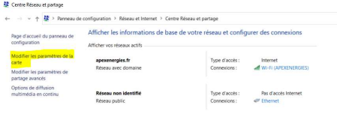- Cliquer sur la carte Ethernet qui ne se sera pas annotée d’une croix comme ci-dessous :
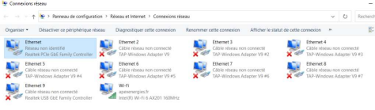- Cliquer sur « propriété » puis « protocole internet version 4 »
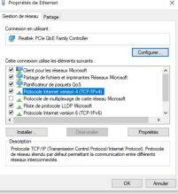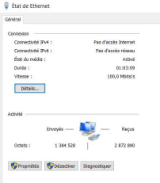
- Pour finir, entrer ces paramètres puis fermer les fenêtres jusqu’à revenir sur la page affichage toutes vos cartes réseau :
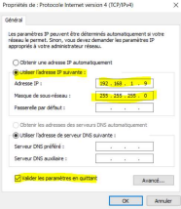
b. Se connecter à la WebdynsunPM :
- Ouvrir une page web (chrome ou Mozilla de préférence) puis taper dans la barre de recherche : 192.168.1.12
- Nom d’utilisateur : userhigh // mot de passe : high

2. Paramétrage de la WebdynsunPM:
a. ID / Nom du site :
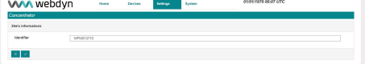
b. Paramétrage de la partie connexion GSM : uniquement remplir « iot.1nce.net » cf ci-dessous 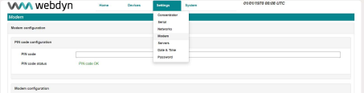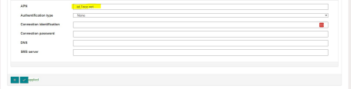c. Paramétrage du serveur FTP pour l’envoi de données
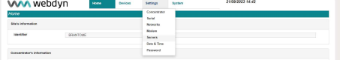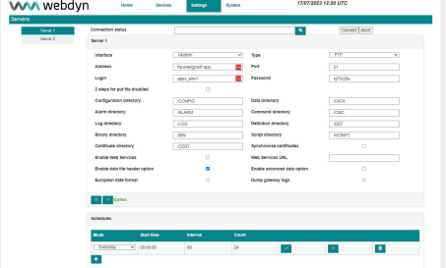
d. Effectuer une connexion :
e. Mise à jour : télécharger la dernière version ici : https://www.webdyn.com/fr/support/#webdynsunpm Puis charger le fichier téléchargé et dézippé dans l’interface ci-dessous :
f. Interface de gestion des scripts : « system » puis « scripts »
3. Vérification de la communication des différents appareils sur place :
- Afin de vérifier que tout fonctionne, il faut se rendre dans l’onglet « Devices » puis vérifier les différents matériels (ruban à gauche) pour voir si ceux-ci ont transmis des données.
Il est aussi possible de vérifier que ces données sont cohérentes.
- Si la dernière lecture des données d’un appareil est annotée en « never », ou ne s’actualise pas après appui sur le bouton d’actualisation, cela signifie que cet appareil ne communique pas ou plus.
- Dans cet onglet il est aussi possible de détecter de manière automatique le matériel branché sur les ports séries (Serial 1/2/3) de la WebdynsunPM comme ceci :

